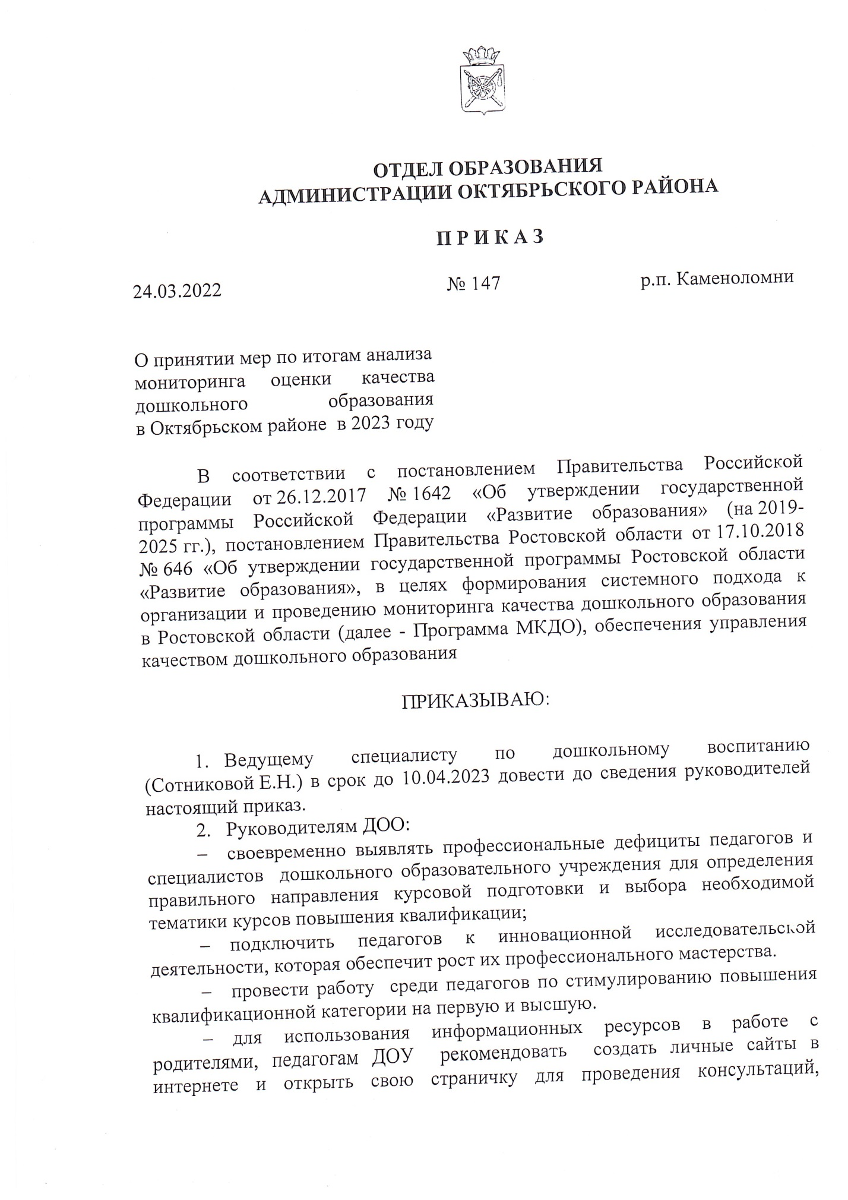
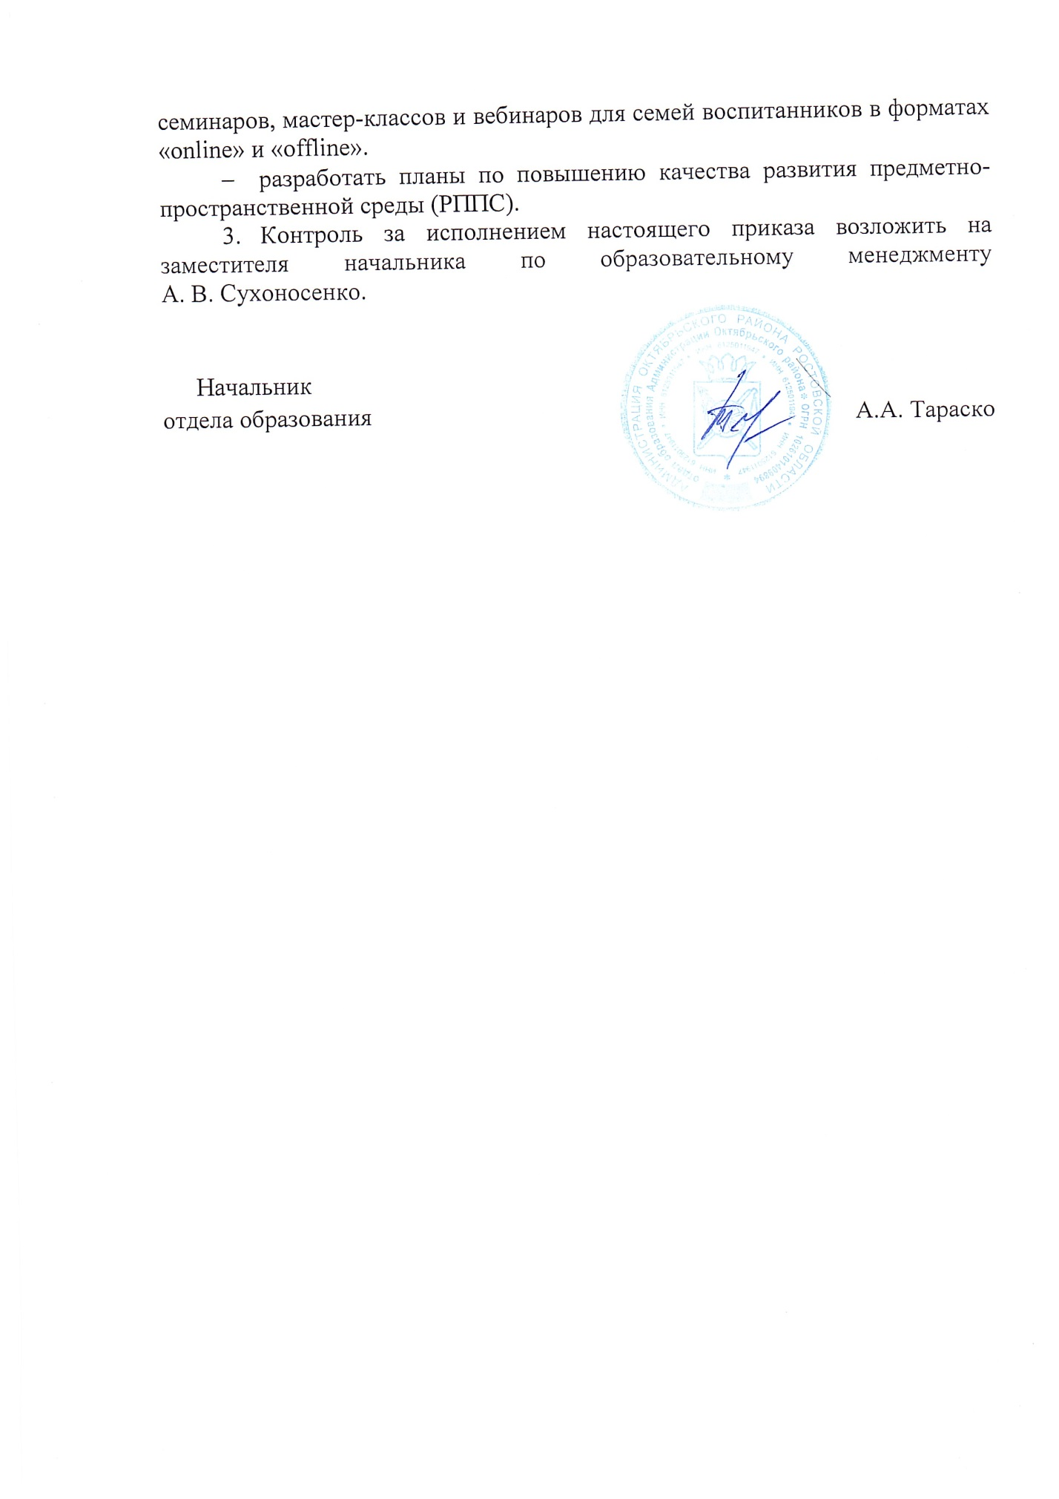
Приложение № 1
к приказу отдела образования
от 24.03.2023 № 147

План мероприятий
по повышению качества дошкольного образования Октябрьского района
на 2023-2024 учебный год

 | Мероприятие (содержание деятельности) | Сроки | Ответственные исполнители
 | Раздел 1. Организационно-управленческая деятельность по реализации комплекса мер, направленных на совершенствование качества дошкольного образования
1.1. | Информационно-методическая, консультационная и экспертно-аналитическая поддержка деятельности руководителей ДОУ, методических служб и методических объединений, по вопросам повышения качества дошкольного образования | В течение года | Сухоносенко А.В., заместитель начальника РОО по образовательному менеджменту  Сотникова Е.Н., ведущий специалист РОО
1.2. | Организационно-методическая поддержка ДОО по разработке и реализации мероприятий по совершенствованию качества дошкольного образования | В течение года | Сухоносенко А.В., заместитель начальника РОО по образовательному менеджменту  Сотникова Е.Н., ведущий специалист РОО
 | Раздел 2. Повышение квалификации педагогических и руководящих работников ДОО
2.1 | Круглый стол для руководителей по проблеме «ВСОКО- механизм оценки управления качеством дошкольного образования» |  | Сухоносенко А.В., заместитель начальника РОО по образовательному менеджменту  Сотникова Е.Н., ведущий специалист РОО
2.2. | Цикл методических объединений для заместителей заведующих МБДОУ района «Механизмы оценки качества дошкольного образования» | В течение года | Сотникова Е.Н., ведущий специалист РОО, Самсонова А.В., методист МАУ ИМК
2.3 | Семинар для зам. заведующих «Взаимодействие с семьями воспитанников по вопросам удовлетворенности деятельности дошкольной организации. Шаги к созданию практического инструментария». | сентябрь 2023 | Самсонова А.В., методист МАУ ИМК ,  Афанасова И.Г., заведующий МБДОУ № 30
 | Раздел 3. Методическая поддержка руководителей и педагогов ДОО по вопросам совершенствования качества дошкольного образования
3.1. | Методические обучающие семинары «Оценка механизмов управления качеством дошкольного образования» на базе МБДОУ | В течение года | Сухоносенко А.В., заместитель начальника РОО по образовательному менеджменту  Сотникова Е.Н., ведущий специалист РОО
3.2. | Участие и проведение профессиональных конкурсов педагогических работников ДОО | В течение года | Сотникова Е.Н., ведущий специалист РОО, Самсонова А.В., методист МАУ ИМК
3.3. | Формирование банка лучших практик ДОО по вопросам повышения качества дошкольного образования | В течение года | Сотникова Е.Н., ведущий специалист РОО, Самсонова А.В., методист МАУ ИМК
3.4. | Стажировка (участие руководителей ДОУ района) по проблеме «Управление качеством дошкольного образования», г. Санкт-Петербург | по плану ИПК и ПРО | Сотникова Е.Н., ведущий специалист РОО, Самсонова А.В., методист МАУ ИМК
 | Раздел 4. Мониторинг реализации мероприятий по комплексу мер, направленных на совершенствование качества дошкольного образования
4.1. | Диагностика профессиональных дефицитов педагогических работников ДОО с целью создания индивидуальных образовательных маршрутов по вопросам качества дошкольного образования | июнь 2023 | Сотникова Е.Н., ведущий специалист РОО, руководители ДОУ
4.2. | Мониторинг профессиональных дефицитов руководителей ДОУ | 2 раза в год | Сотникова Е.Н., ведущий специалист РОО,
 | Раздел 5. Информационное сопровождение реализации мероприятий по комплексу мер, направленных на совершенствование качества дошкольного образования
5.1. | Размещение на сайте института федеральных и региональных нормативных, инструктивных, методических и аналитических материалов по вопросам качества дошкольного образования | В течение года | Сотникова Е.Н., ведущий специалист РОО, руководители ДОУ
5.2. | Диссеминация лучших практик района:
5.2.1. | Семинар для воспитателей «Нетрадиционные методы развития мелкой моторики у детей»; | декабрь 2023 | Самсонова А.В., методист МАУ ИМК ,  Афанасова И.Г., заведующий МБДОУ № 30
5.2.2. | Мастер-класс для учителей-логопедов «Формирование пространственных представлений у дошкольников с ТНР» | март 2024 | Самсонова А.В., методист МАУ ИМК ,  Шилеева И.С., заведующий МБДОУ № 33
5.2.3. | РМО для педагогов-психологов «Опыт работы с родителями, воспитывающими детей с особыми потребностями (на примере детей с легкой умственной отсталостью)»; | май 2024 | Самсонова А.В., методист МАУ ИМК ,  Еремеева И.М., заведующий МБДОУ № 43

